**Приложение 4**

**к решению Ленинской сельской Думы**

**от 29.01.2024 № 16/71**

**Перечень земельных участков, включаемых в черту населённых пунктов Ленинского сельского поселения согласно изменений генерального плана МО Ленинского сельское поселение от 12.2023г.**

**Перечень земельных участков, для которых изменяется функциональная зона**

|  |  |  |  |  |  |  |
| --- | --- | --- | --- | --- | --- | --- |
| н/п | Кадастровый номер земельного участка, включаемого в границы населенного пункта | Площадь земельного участка включаемого в границы населенного пункта, га | Категория земель и вид разрешенного использования до его включения в границы населённого пункта | | Наименование населенного пункта, в границы которого включается земельный участок | Категория земель и вид разрешенного использования земельного участка после утверждения генерального плана |
| ***Включаемые в черту населенных пунктов территории и земель*** | | | | | | |
| 1. | 43:30:420304:79 (1.2023) | **13,6412** | Земли  сельскохозяйственного назначения | **Включить в д. Большие Сколотни** | | Земли населенных пунктов, разрешенное использование-для индивидуального жилищного строительства после разработки проекта планировки, совмещенного с проектом межевания |
|  | Земли неразграниченной госсобственности 43:30:420304 (1.2023) | **4,4825** | Земли  сельскохозяйственного назначения | **Включить в д. Большие Сколотни** | | Земли населенных пунктов, разрешенное использование-для рекреационного назначения, места для общественного отдыха на природе. |
| 2 | 43:30:420619:271 **(2.2023)** | **0,1995** | Земли  сельскохозяйственного назначения | **Включить в д. Баташи** | | Земли населенных пунктов, разрешенное использование-для индивидуального жилищного строительства |
| ***Изменение функциональной зоны*** | | | | | | |
| н/п | Кадастровый номер земельного участка | Площадь земельного участка, га | Категория земель и вид разрешенного использования до изменения функциональной зоны | Наименование устанавливаемой функциональной зоны | | Категория земель и вид разрешенного использования земельного участка после утверждения генерального плана |
| 3. | 43:30:380834:3083:ЗУ1, 43:30:380834:3104:ЗУ2 **(3.2023)** | **13.08** | Земли  сельскохозяйственного назначения, сельскохозяйственное использование, питомники | **Зона объектов рекреации, отдыха, туризма и спорта** | | Земли особоохраняемых территорий и объектов, разрешенное использование – оборудованные площадки для занятия спортом |

**Планировочный участок № 1.2023**

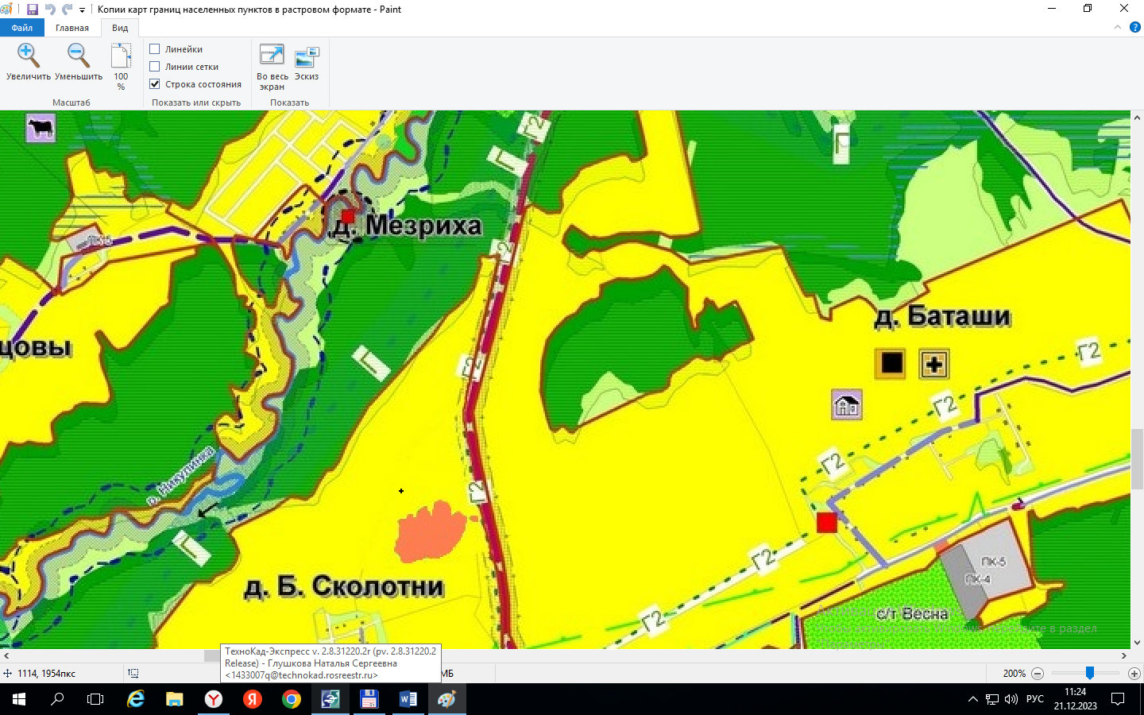

Для увеличения жилищной базы Ленинского сельского поселения проведено включение в черту населенного пункта деревни Б. Сколотни земельного участка 43:30:420304:79 (вх.43:30:420304:77 и 43:30:420304:78) (1.2023). Кроме этого включаются в границы земли квартала 43:30:420304 для исключения вклинивания, вкрапливания, чересполосицы. Изменения проводятся по инициативе собственника участка 43:30:420304:79 при согласовании на комиссии по ПЗЗ Слободского района. Категория земель меняется с «земель сельскохозяйственного назначения» на «земли населенных пунктов», устанавливается в границах участка 43:30:420304:79 функциональная зона «жилая зона (малоэтажная индивидуальная постоянного проживания)», планируется в границах участка разработать проект планировки, совмещенный с проектом межевания с выделением участков общего пользования и участков, необходимых для инфраструктуры. Основной вид использования участков по проекту - «для индивидуального жилищного строительства (код 2.1)». В границах включаемых земель квартала функциональная зона устанавливается «общественно-деловая зона» для установления общественно-деловых объектов Ленинского сельского поселения. Участок примыкает к существующей границе д. Б. Сколотни и примыкает автодороге местного значения. Общая площадь включаемых земель – 179393 кв.м. (из них 136412 кв.м. под ИЖС, 42981кв.м. под рекреацию). Исходные характеристики вышеуказанного участка – земли сельскохозяйственного назначения, функциональная зона не установлена, разрешенное использование – для сельскохозяйственного назначения.

**Планировочный участок № 2.2023**

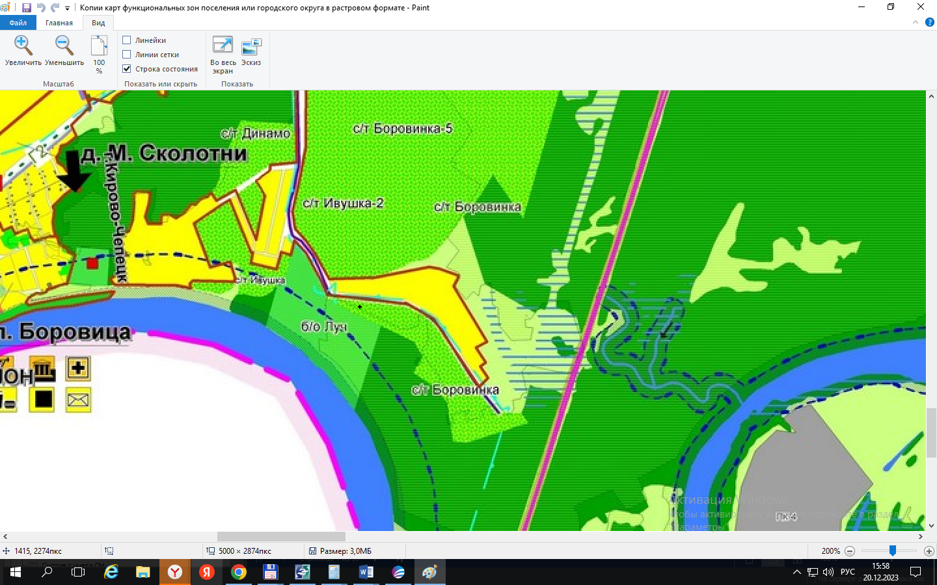

Для увеличения жилищной базы Ленинского сельского поселения проведено включение в черту населенного пункта д. Баташи земельного участка 43:30:420619:271 (2.2023). Изменения проводятся по инициативе собственника участка при согласовании на комиссии по ПЗЗ Слободского района. Категория земель меняется с «земель сельскохозяйственного назначения» на «земли населенных пунктов», устанавливается в границах участка функциональная зона «жилая зона (малоэтажная индивидуальная постоянного проживания)», планируется в границах участка установить вид разрешенного использования - «для индивидуального жилищного строительства (код 2.1)». Участок примыкает к существующей границе д. Баташи и примыкает к улице в д. Баташи. Общая площадь включаемых земель – 1995 кв.м.. Исходные характеристики вышеуказанного участка – земли сельскохозяйственного назначения, функциональная зона садоводческих и огороднических товариществ, разрешенное использование – для дачного строительства. В границах участка расположен жилой дом для постоянного проживания.

**Планировочный участок № 3.2023**

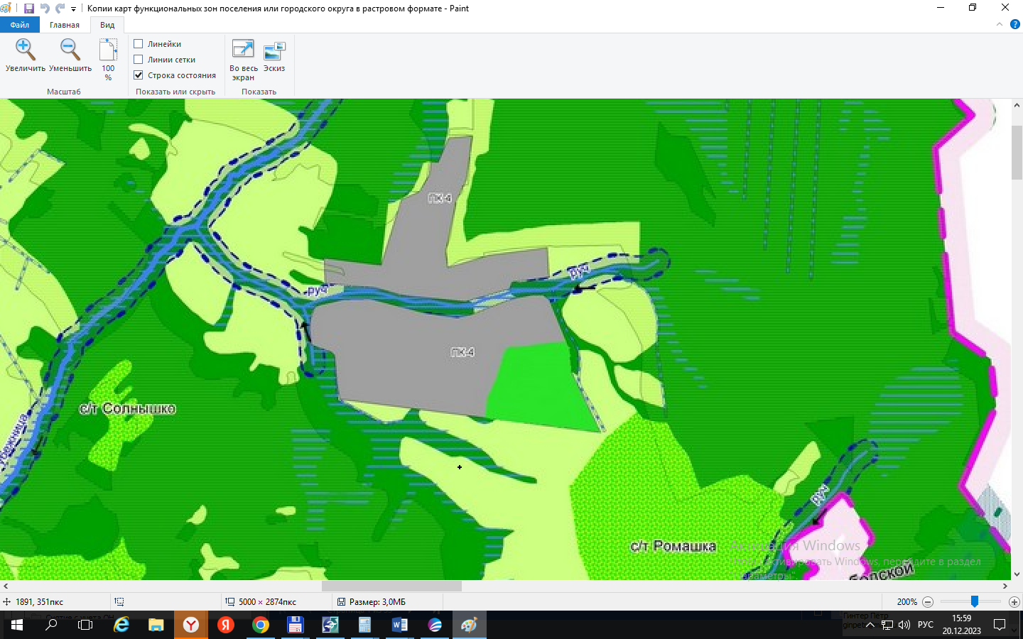

- установление функциональной зоны объекты рекреации, отдыха, туризма, спорта для земельных участков с кадастровыми номерами 43:30:380834:3083:ЗУ1, 43:30:380834:3104:ЗУ1, общей площадью 13,08 га.. Существующая категория земель – земли сельскохозяйственного назначения, разрешенное использование – сельскохозяйственное использование, питомники.

После утверждения изменений в генеральный план планируется провести работы по установлению категории земель – земли особо охраняемых территорий и объектов, по внесению изменений в правила землепользования и застройки Ленинского сельского поселения в части установления территориальной зоны Р-3 «физкультурно-оздоровительных объектов и объектов отдыха и спорта». Внесение изменений необходимо для дальнейшего перевода данных земельных участков в земли особо охраняемых территорий и объектов и установления разрешенного использования «оборудованные площадки для занятия спортом код 5.1.4» для строительства объекта капитального строительства - «спортивного стрельбища», также планируется дополнить раздел объекты капитального строительства в градостроительном регламенте следующими объектами: «полуоткрытый тир», «открытый тир», «открытое стрельбище». Планируется получение лицензии в установленном законом порядке для проведения данной деятельности.

В целях развития в регионе стрелковых видов спорта необходимо строительство открытого стрелкового тира с возможностью размещения стрелковых галерей с различными дистанциями, в том числе превышающими 1000 метров.

К тирам с подобными стрелковыми дистанциями предъявляются особые требования безопасности, которые регламентированы ведомственными приказами. В связи с этим подбор земельного участка под размещение спортивного объекта осуществлялся с участием представителя ООО «Центр экспертизы безопасности» г. С. Петербург (организация, осуществляющая сертификацию стрелковых объектов).

При подборе земельного участка учитывалось его расположение относительно местности с учетом мер безопасности и расчетом излётных полей.

Совместно с представителями АНО «Центр экспертизы безопасности» (г. С Петербург) проделана предварительная работа по планировке стрелковых галерей на будущем участке. Конфигурация участка и расположение его относительно близлежащей инфраструктуры позволяет разместить 8 стрелковых галерей с дистанцией стрельбы от 50 до 300 метров и одну стрелковую галерею шириной 100 метров с дистанцией 1,1 км. Составлена предварительная рабочая схема.